Автоматизация управления
образовательным учреждением

Сизых Анастасия Александровна,
заместитель директора
по учебно-воспитательной работе
МАОУ СШ № 23
г. Красноярска

The introduction of information technologies in the management of education is one of the most important factors in improving the effectiveness of management activities.

Управление образовательным учреждением в современных условиях – сложный процесс, слагаемыми которого являются правильный выбор целей и задач, изучение и глубокий анализ достигнутого уровня учебно-воспитательной работы, система рационального планирования, организация деятельности ученического и педагогического коллективов, выбор оптимальных путей для повышения уровня обучения и воспитания, эффективный контроль.
Проблема управления образовательным процессом требует новых подходов, разработкой которых занимались ведущие отечественные и зарубежные ученые (А.П. Ершов, Е.П. Велихов, В.Г. Кинелев, Г.М. Клейман, Д.Ш. Матрос, Ф.И.Перегудов, С. Пейперт, Е.С. Полат, И.В. Роберт, А.Н. Тихонов, А.Ю. Уваров, Н.Д. Угринович, Д. Хен, Е.К. Хеннер и др.).
Сегодня в каждой школе можно наблюдать ситуацию, когда, например, отчет учителей об итогах учебного года передается заведующему учебной частью, директору учебного заведения, частично итоги успеваемости поступают родителям учеников через классного руководителя; материалы того же отчета используются для обсуждения на педсовете, на родительском собрании. При этом зачастую происходит дублирование на бумажном носителе отдельных материалов или потеря данных, затруднено получение оперативной информации, отсутствует анализ данных «здесь и сейчас», осложняется получение обобщенных выводов.
Как отмечают многие ученые (С.А. Бешенков, А.Г. Гейн, Т.Б. Захарова, А.А. Кузнецов, К.К. Колин, В.С. Леднев, Е.А. Ракитина, И.Е. Семакин, Н.Д. Угринович, Е.К. Хеннер и др.), учитывая сложность и информационную насыщенность современных образовательных систем, провести анализ и принять адекватные меры без информационно-коммуникационных технологий, без компьютерной обработки и анализа информации затруднительно, а в некоторых ситуациях невозможно.
С внедрением технических средств и компьютеризации существенно сокращаются сроки сбора и обработки материалов. Усилия школьной администрации должны быть сосредоточены на разработке и внедрении внутришкольной информационной технологии управления, использовать которую могли бы как руководители школы, так и педагоги. В управлении педагогической системой важна любая информация, но прежде всего управленческая информация, которая необходима для оптимального функционирования управляемой подсистемы.
Многие образовательные учреждения приобретают готовые образовательные программные продукты, такие как, например, «КМ-Школа», «Хронограф», но зачастую комплексы не используются в ОУ в связи с тем, что существующие АИС, по мнению персонала ОУ, является сложность в применении, т.е. они требует от пользователя специальных знаний, и громоздкость самого приложения из-за того, что оно предназначено для решения широкого круга задач.
Многими специалистами, изучающими информационные потоки в сфере образования, отмечается явное несоответствие между постоянно увеличивающимся объемом информации и существующей на сегодняшний момент практикой ее обработки, анализа и структурирования. На сегодняшний день особую важность приобретает оперативная и качественная обработка разного рода информации, что достигается благодаря автоматизации.
Принятие управленческих решений требует оперативной информационной поддержки и предполагает создание специализированных информационных систем, обеспечивающих пользователей - администраторов всех уровней образования полной и достоверной информацией.
В Красноярской школе № 23 с помощью доступных средств была создана автоматизированная информационная система, состоящая из 3-х основных модулей: электронной мониторинговой карты, базы данных результатов деятельности педагогов и программы автоматического расчета стимулирующих выплат педагогам.
На первом этапе был создан электронный формат мониторинговой карты педагога (Рис. 1). Электронные варианты карты мониторинга каждого учителя размещены в локальной сети учреждения (Рис. 2). Карта содержит следующие разделы: участие в педагогических сообществах, демонстрация и распространение педагогического опыта, научно-исследовательская деятельность, олимпиады и конкурсы, участие в профессиональных конкурсах, повышение квалификации. Учитель пополняет свою карту ежемесячно. Информацией, хранящейся в карте мониторинга, может воспользоваться заинтересованное лицо (руководитель методического объединения, заместитель директора, директор) для: ведения статистики по определенным направлениям, составления справок, характеристик и представлений, материального и морального стимулирования.

Рис. 1

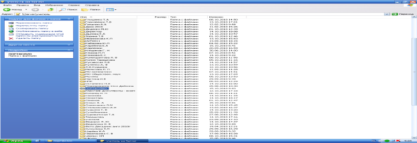

Рис. 2

Для концентрации данных результатов педагогической деятельности всего коллектива в школе была создана общая база данных (Рис.3)

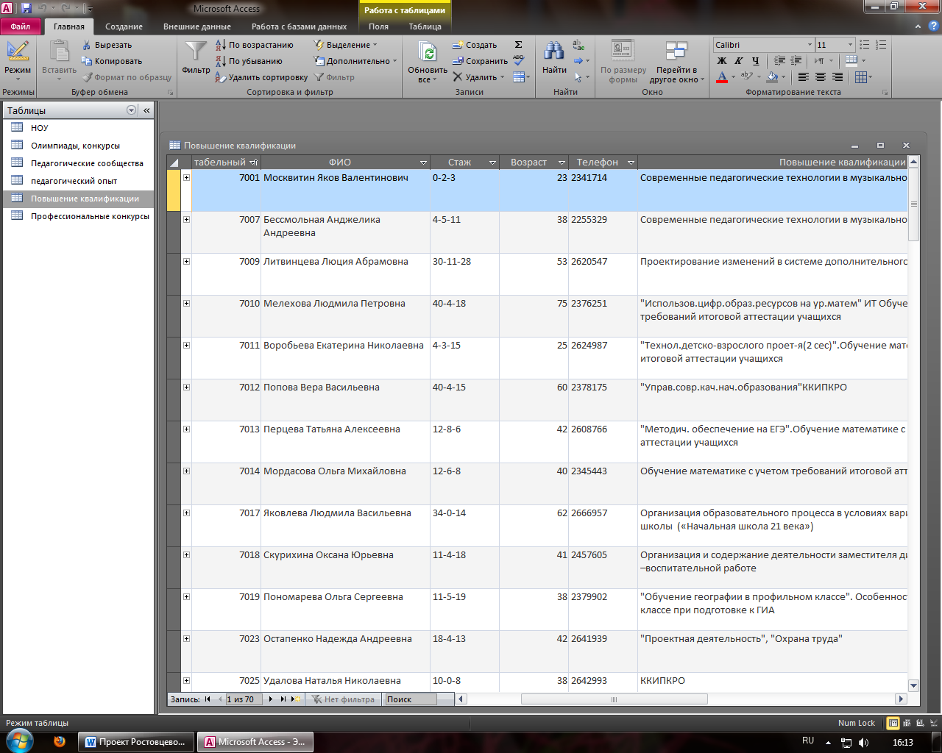.
Рис.3
В каждом разделе хранятся данные по определенному направлению: участие в олимпиадах и конкурсах, участие в педагогических сообществах, повышение квалификации, научно-исследовательская деятельность, распространение опыта и т.д.
С помощью формирования запросов в базе данных можно отвечать для себя на многие вопросы. Здесь и сейчас администратор, используя БД, может проанализировать данные по конкретному направлению. Меняя формулировку запроса, условия запроса, можно получить отсортированную информацию по конкретному вопросу.
Благодаря анализу информации из БД можно принимать управленческие решения: направленные на изменение деятельности педагога (коррекция индивидуального плана повышения квалификации; создание плана индивидуального сопровождения, пед. наставничества; досрочная аттестация; награждение), направленные на изменения результатов деятельности образовательного учреждения (коррекция плана методической работы ОУ, методического объединения; корректировка учебного плана; создание условий для демонстрации, распространению педагогического опыта (легитимизация опыта).
Значение использования созданной базы данных в школе состоит в том, что она позволяет:
- оценить результаты работы педагогического коллектива по определенным направлениям;
- выделить дефициты в педагогической деятельности коллектива;
- планировать профессиональное развитие педагогов;
- существенно облегчить систему отчетности.
На третьем этапе была создана программа расчета стимулирующих выплат педагогам школы (Рис.4). В связи с этим, новое решение позволит оптимизировать труд работников, задействованных в процессе распределения стимулирующих выплат за счет создания единой среды сбора и анализа педагогической деятельности, информацию для которой будут подготавливать сами педагоги, а руководители методических объединений уже проводить анализ собранной информации. Так же за счет автоматического расчета стимулирующих выплат, и ведения их истории, педагоги школы смогут узнать количество полученных баллов, заработанных ими за месяц, и итоговую сумму стимулирующих выплат.

Рис. 4

Созданные практические решения по автоматизации процесса управления оптимизируют управленческую деятельность школы № 23 г. Красноярска. Созданная АИС может быть использована в различных образовательных учреждениях.
Внедрение информационных технологий в систему управления образованием является одним из важнейших факторов повышения эффективности управленческой деятельности.

Список литературы
- Алексеев, А.Н. Стратегическое управление в школе / А.Н. Алексеев, Т.Н. Ахметова, Л.А. Мельник // Образование и наука. -2005. - № 1
- Артюхов А. В. Проблемы управления образовательным учреждением (организацией) и перспективы их разрешения средствами закона // Журнал «Право и образование» 2006 г. - № 2

Артюхов А. В. Проблемы управления образовательным учреждением (организацией) и перспективы их разрешения средствами закона // Журнал «Право и образование» 2006 г. - № 2
Алексеев, А.Н. Стратегическое управление в школе / А.Н. Алексеев, Т.Н. Ахметова, Л.А. Мельник // Образование и наука. -2005. - № 1

